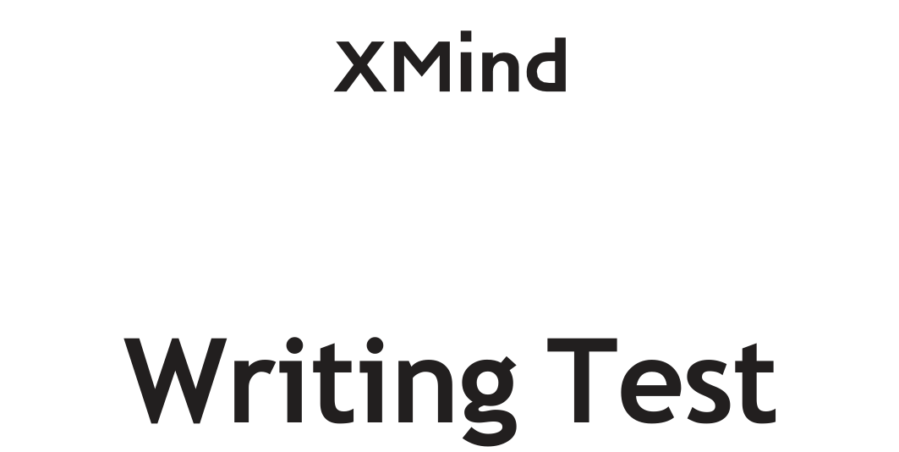

Name熊乾宏

Date 2020-06-09

题目：

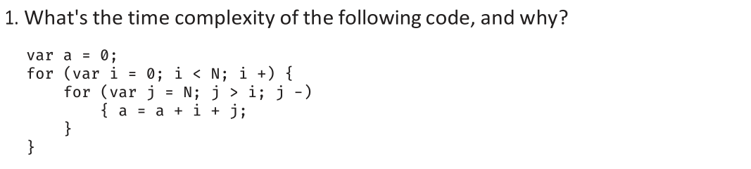
答：
复杂度为【n+(n-1)+(n-2)+……+2+1】 = > 【n*(n+1)/2】
由于概念不太清晰，所以查了一下资料，时间复杂度是保留最高次项
所以最终结果是 O(n^2)

答：
个人理解是编码方式不一样
- Unicode 等于UTF-8和UTF-16是国际标准，所以体积大，二者区别是编码基本单位位数不一样
- GB2312和GB18030都是中国标准，适合中文网站 体积小

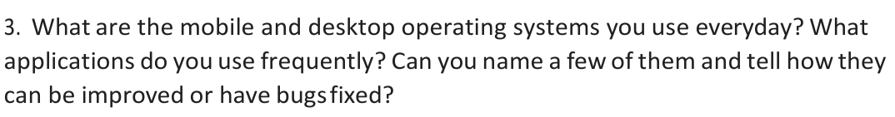

答：

条件：Ios操作系统，使用讯飞输入法作为默认输入法。
问题：当在主界面下拉屏幕搜索的时候，高概率出现卡顿，并且默认输入Q作为搜索条件

条件：widows、macos。
问题：使用过程中，安装的应用越多，垃圾越多，不便于清理。如果都可以是docker机制，那样安装写在应用都非常方便。

条件：手机操作系统。
问题：内核浏览器版本过多，导致开发兼容成为难题。
4.
条件：ios
问题：siri唤醒，虽然识别度做得高，但是很机械化。每次都是“嘿siri”，傻傻的感觉。如果能给自己的设备设置独有的称呼，那样世界会美好很多。
5.
条件：各类手机系统
问题：操作系统之间不能互刷。就算为了安全不能互刷，如果能够提取自带应用安装到各手机也是很好的。类似于Smartisan中的日历、便签、时钟等……

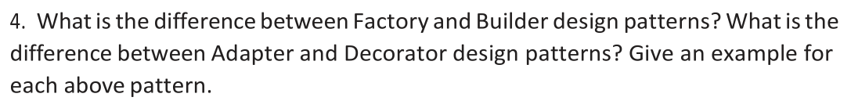
答：
工厂模式：生产出相同属性和方法的对象
建造者模式：把不同的对象加上相同的属性或者方法的同时，还加工细化这些属性和方法

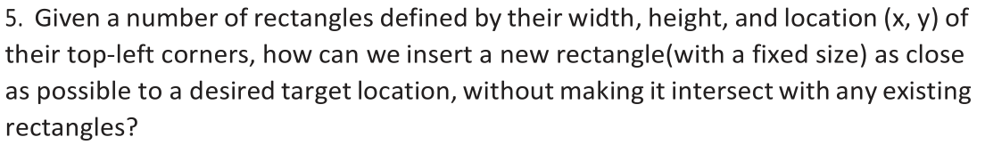
答：
- 创建一个类属性如：{width,height,x,y,coordinates}，最主要的是coordinates，代表此对象所占据的画布坐标点（4个点即可）。
- 利用这个类创建多个实例
- 公共方法判断每个实例的坐标点是否有重合或者距离太远，如有前面重合或者距离太远的情况则修改坐标为不重合，且贴近。
- 此公共方法可以定时触发，当计算到所有实例达到稳定状态（坐标不再改变）则清除定时器。

